**智慧水务项目管理系统测试报告**

**技术交付中心/开发测试组付津**

**二零二三年**

文档修订记录

|  |  |  |  |  |
| --- | --- | --- | --- | --- |
| **版本** | **日期** | **作者/更改人** | **描述（注明修改的条款和内容）** | **备注** |
| V0.1 | 2023-09-18 | 付津 | 智慧水务工程管理功能需求 |  |

目录

1. 引言 4

1.1 报告概述 4

2. 测试概要 4

2.1 测试目的 4

3. 测试点概述 4

3.1 涉及平台 4

3.2 功能性测试范围 5

4. 测试环境说明 5

4.1测试资源 5

5. 功能缺陷汇总以及分析 6

5.1缺陷汇总 6

5.1.1缺陷严重程度柱状图 6

5.1.2缺陷严重程度饼状图 6

5.2功能分析 7

5.2.1功能性 7

5.2.2严重等级解释 8

6.功能测试结果汇总以及分析 8

6.1测试结果汇总 9

6.2测试结果汇总 10

7. 测试结论 10

# 引言

## 3.1 报告概述

本文档主要目的是智慧水务项目管理系统测试结果，对最终测试结果进行统计、汇总和分析工作，为业务验收、投产评审提供依据。适用于系统测试阶段，读者为研发项目组、测试相关人员及其他相关人员。

# 2.测试概要

## 2.1 测试目的

主要目的是测试智慧水务汇胜水利管理系统--工程管理需求的功能。根据产品需求，设计测试用例，验证功能的正确性，发现功能中存在的缺陷，对缺陷进行跟踪并验收。通过对测试结果的分析，评估测试智慧水务汇胜水利管理系统--工程管理模块需求功能质量，为产品的最终交付提供质量依据。

# 3.测试点概述

## 3.1 涉及平台

智慧水务管理系统-工程管理模块

## 3.2 功能性测试范围

|  |  |  |  |  |  |
| --- | --- | --- | --- | --- | --- |
| **序号** | **端类型** | **一级模块名称** | **二级模块名称** | **三级模块名称** | **涉及人员** |
| 1 | **PC端** | **可 视 化 数 据 大 屏 - 工 程 大 屏** | 工程点位信息-工程相关街道左侧信息栏 | 状态展示 | 毕晋琪/胡日/李灿/付津 |
| 2 | 街道-搜索 筛选 | 毕晋琪/胡日/李灿/付津 |
| 3 | 街道列表展示 | 毕晋琪/胡日/李灿/付津 |
| 4 | 工程点位信息-工程标记信息 展示 | 区域工程数量 | 毕晋琪/胡日/李灿/付津 |
| 5 | 工程点位 | 毕晋琪/胡日/李灿/付津 |
| 6 | 工程阶段信息-代建工程数量统计左侧信息栏 | 总数 | 毕晋琪/胡日/李灿/付津 |
| 7 | 施工前 | 毕晋琪/胡日/李灿/付津 |
| 8 | 施工中 | 毕晋琪/胡日/李灿/付津 |
| 9 | 施工后 | 毕晋琪/胡日/李灿/付津 |
| 10 | 工程阶段信息-代建工程资金统计左侧信息栏 | 代建工程年份筛选 | 毕晋琪/胡日/徐腾/付津 |
| 11 | 工程筛选 | 毕晋琪/胡日/徐腾/付津 |
| 12 | 工程状态 | 毕晋琪/胡日/徐腾/付津 |
| 13 | 工程总投资（合同）金额 | 毕晋琪/胡日/徐腾/付津 |
| 14 | 累计支付总金额 | 毕晋琪/胡日/徐腾/付津 |
| 15 | 累计未支付总金额 | 毕晋琪/胡日/徐腾/付津 |
| 16 | 累计支付总比例 | 毕晋琪/胡日/徐腾/付津 |
| 17 | 年总预算金额 | 毕晋琪/胡日/徐腾/付津 |
| 18 | 年总预算金额执行率 | 毕晋琪/胡日/徐腾/付津 |
| 19 | 工程阶段管理-中间版块 | 查询工程类别 | 毕晋琪/胡日/李灿/付津 |
| 20 | 工程下拉查找 | 毕晋琪/胡日/李灿/付津 |
| 21 | 工程项目 | 毕晋琪/胡日/李灿/付津 |
| 22 | 施工前 | 毕晋琪/胡日/李灿/付津 |
| 23 | 施工中 | 毕晋琪/胡日/李灿/付津 |
| 24 | 施工后 | 毕晋琪/胡日/李灿/付津 |
| 25 | 文件预警 | 毕晋琪/胡日/李灿/付津 |
| 26 | 工程展示 | 毕晋琪/胡日/李灿/付津 |
| 27 | 代建工程资金信息 | 查询代建工程资金信息 | 毕晋琪/胡日/徐腾/付津 |
| 28 | 总合同金额 | 毕晋琪/胡日/徐腾/付津 |
| 29 | 支付金额 | 毕晋琪/胡日/徐腾/付津 |
| 30 | 总包工程资金信息 | 查询总包工程资金信息 | 毕晋琪/胡日/徐腾/付津 |
| 31 | 合同金额 | 毕晋琪/胡日/徐腾/付津 |
| 32 | 收入金额 | 毕晋琪/胡日/徐腾/付津 |
| 33 | 工程阶段信息-总包工程数量统计右侧信息栏 | 总数 | 毕晋琪/胡日/李灿/付津 |
| 34 | 施工前 | 毕晋琪/胡日/李灿/付津 |
| 35 | 施工中 | 毕晋琪/胡日/李灿/付津 |
| 36 | 施工后 | 毕晋琪/胡日/李灿/付津 |
| 37 | 工程阶段信息-总包工程资金统计右侧信息栏 | 总包工程年份筛选 | 毕晋琪/胡日/徐腾/付津 |
| 38 | 工程筛选 | 毕晋琪/胡日/徐腾/付津 |
| 39 | 工程状态 | 毕晋琪/胡日/徐腾/付津 |
| 40 | 工程合同总金额 | 毕晋琪/胡日/徐腾/付津 |
| 41 | 累计收入总金额 | 毕晋琪/胡日/徐腾/付津 |
| 42 | 累计未收入总金额 | 毕晋琪/胡日/徐腾/付津 |
| 43 | 累计收入总比例 | 毕晋琪/胡日/徐腾/付津 |
| 44 | 工程阶段信息-工程项目信息右侧信息栏 | 展示当前工程的信息，通过点击工程名称，显示选中工程的项目信息。 展示字段：工程名称、报建编号、工程立项时间、工程负责人、工程开工时间、工程完工时间、工程说明 | 毕晋琪/胡日/李灿/付津 |
| 45 | 工程阶段信息-事项动态右侧信息栏 | 展示当前工程目前的事项动态，通过点击工程名称，显示选中工程的最新的事项信息。 信息获取，获取最新阶段的事项信息，用颜色区分已完成、进行中的状态，显示当前事项的时间区间。 | 毕晋琪/胡日/李灿/付津 |
| 46 | 工程阶段信息-工程项目日志右侧信息栏 | 展示当前工程所有的日志信息，通过点击工程名称，显示选中工程的日志信息。 展示字段：日志名称、上传人、上传日期 点击工程日志名称，可直接进行下载 | 毕晋琪/胡日/李灿/付津 |
| 47 | 工程阶段信息-工程项目文件右侧信息栏 | 展示当前工程所有的文件信息，通过点击工程名称，显示选中工程的文件信息。 展示字段：文件名称、上传人、上传日期 点击工程文件名称，可直接进行下载 | 毕晋琪/胡日/李灿/付津 |
| 48 | **可视化数据大屏 -河道巡视** | 河道巡视-船载tab | 船载轨迹日期查询 | 毕晋琪/胡日/徐腾/付津 |
| 49 | 船载状态查询 | 毕晋琪/胡日/徐腾/付津 |
| 50 | 船载点位展示 | 船载点位展示 | 毕晋琪/胡日/徐腾/付津 |
| 51 | 船载轨迹查询 | 毕晋琪/胡日/徐腾/付津 |
| 52 | **工程管理** | 代建工程管理列表 | 搜索 | 毕晋琪/罗燕/李灿/付津 |
| 53 | 展示字段 | 毕晋琪/罗燕/李灿/付津 |
| 54 | 导出 | 毕晋琪/罗燕/李灿/付津 |
| 55 | 新增 | 毕晋琪/罗燕/李灿/付津 |
| 56 | 编辑 | 毕晋琪/罗燕/李灿/付津 |
| 57 | 详情 | 毕晋琪/罗燕/李灿/付津 |
| 58 | 点击工程名称 | 毕晋琪/罗燕/李灿/付津 |
| 59 | 代建工程台账列表 | 搜索 | 毕晋琪/胡日/徐腾/付津 |
| 60 | 导出 | 毕晋琪/胡日/徐腾/付津 |
| 61 | 展示字段 | 毕晋琪/胡日/徐腾/付津 |
| 62 | 台账信息 | 毕晋琪/胡日/徐腾/付津 |
| 63 | 总包工程管理列表 | 搜索 | 毕晋琪/罗燕/李灿/付津 |
| 64 | 展示字段 | 毕晋琪/罗燕/李灿/付津 |
| 65 | 导出 | 毕晋琪/罗燕/李灿/付津 |
| 66 | 新增 | 毕晋琪/罗燕/李灿/付津 |
| 67 | 编辑 | 毕晋琪/罗燕/李灿/付津 |
| 68 | 详情 | 毕晋琪/罗燕/李灿/付津 |
| 69 | 点击工程名称 | 毕晋琪/罗燕/李灿/付津 |
| 70 | 总包工程台账列表 | 搜索 | 毕晋琪/胡日/徐腾/付津 |
| 71 | 导出 | 毕晋琪/胡日/徐腾/付津 |
| 72 | 展示字段 | 毕晋琪/胡日/徐腾/付津 |
| 73 | 台账信息 | 毕晋琪/胡日/徐腾/付津 |
| 74 | 工程模板 | 搜索 | 毕晋琪/罗燕/徐腾/付津 |
| 75 | 展示字段 | 毕晋琪/罗燕/徐腾/付津 |
| 76 | 新增模板 | 毕晋琪/罗燕/徐腾/付津 |
| 77 | 编辑模板 | 毕晋琪/罗燕/徐腾/付津 |
| 78 | 模板详情 | 毕晋琪/罗燕/徐腾/付津 |
| 80 | 复制模板 | 毕晋琪/罗燕/徐腾/付津 |
| 81 | 删除模板 | 毕晋琪/罗燕/徐腾/付津 |
| 82 | 模板状态 | 毕晋琪/罗燕/徐腾/付津 |

# 4.测试环境说明

## 4.1软硬件环境/测试资源

|  |  |  |
| --- | --- | --- |
| 软件环境 | 操作系统、浏览器等 | 操作系统：win10  浏览器：chorme、Microsoft Edge |

# 5.功能缺陷汇总以及分析

## 5.1缺陷汇总

## 5.1.1缺陷严重程度柱状图

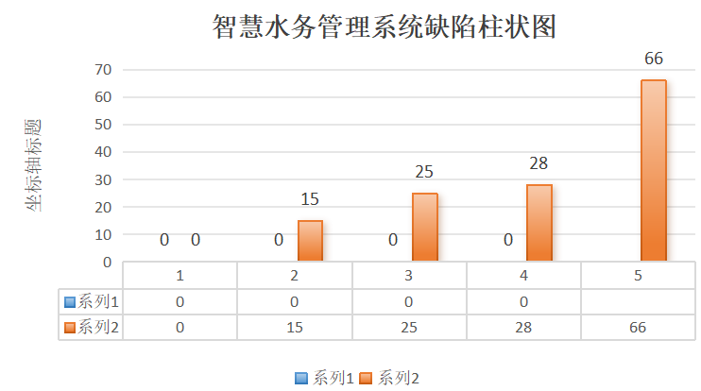

### 5.1.2缺陷严重程度饼状图

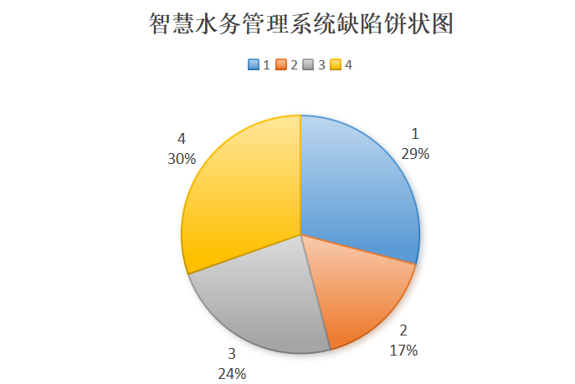

# 5.2功能分析

## 5.2.1 功能性

（1）在智慧水务汇胜水利管理系统测试环境中本次版本按照需求，执行测试：缺陷共计66个，其中致命缺陷0个，严重缺陷15个，一般缺陷25个，轻微缺陷26个。

（2）测试bug严重等级人员统计：

|  |  |  |  |  |  |  |  |
| --- | --- | --- | --- | --- | --- | --- | --- |
| **序号** | **系统** | **人员** | **致命** | **严重** | **一般** | **轻微** | **总数** |
| 1 | 智慧水务管理系统 | 前端开发-胡日 | 0 | 1 | 5 | 7 | 13 |
| 2 | 前端开发-罗燕 | 0 | 0 | 2 | 6 | 8 |
| 3 | 后端开发-李灿 | 0 | 9 | 10 | 9 | 28 |
| 4 | 后端开发-徐藤 | 0 | 5 | 8 | 4 | 17 |
| 5 | 总数 | 0 | 15 | 25 | 26 | 66 |

## 5.2.2 严重等级解释

（1）bug的优先级和严重性区别：对软件本身严重程度和开发人员来说修复bug的优先级

（2）jira严重等级：

highest最高的--致命：比如闪退、影响主流程的bug为1级

medium中等--严重:严重的问题像是功能的bug，严重等级为2级

Low 低--一般:如果是ui的bug，对客户影响小的，严重为3

lowwest最低的---轻微 微小可下期版本更新的

# 6.功能测试结果汇总以及分析

## 6.1测试结果汇总

1. 本项目时间范围，测试详情如下

|  |  |  |  |
| --- | --- | --- | --- |
| **测试活动** | **开始日期** | **结束日期** | **测试内容** |
| 智慧水务汇胜水利管理系统 | 2023-08-4 | 2023-9/18 | 缺陷验证、冒烟测试、功能测试 |

（2）智慧汇胜水利管理系统--资产管理模块需求测试结果：

|  |  |  |  |  |  |
| --- | --- | --- | --- | --- | --- |
| **序号** | **端类型** | **一级模块名称** | **二级模块名称** | **测试完成时间** | **完成情况** |
| **1** | **PC端** | **可 视 化 数 据 大 屏 - 工 程 大 屏** | 工程点位信息-工程相关街道左侧信息栏 | 2023/9/8-2023/9/13 | 测试通过 |
| 2 | 工程点位信息-工程标记信息展示 | 2023/9/8-2023/9/18 | 测试通过 |
| 3 | 工程阶段信息-代建工程数量统计左侧信息栏 | 2023/9/8-2023/9/18 | 测试通过 |
| 4 | 工程阶段信息-代建工程资金统计左侧信息栏 | 2023/9/8-2023/9/18 | 测试通过 |
| 5 | 工程阶段管理-中间版块 | 2023/9/8-2023/9/18 | 测试通过 |
| 6 | 代建工程资金信息 | 2023/9/8-2023/9/18 | 测试通过 |
| 7 | 总包工程资金信息 | 2023/9/8-2023/9/18 | 测试通过 |
| 8 | 工程阶段信息-总包工程数量统计右侧信息栏 | 2023/9/8-2023/9/18 | 测试通过 |
| 9 | 工程阶段信息-总包工程资金统计右侧信息栏 | 2023/9/8-2023/9/18 | 测试通过 |
| 10 | 工程阶段信息-工程项目信息右侧信息栏 | 2023/9/8-2023/9/18 | 测试通过 |
| 11 | 工程阶段信息-事项动态右侧信息栏 | 2023/9/8-2023/9/18 | 测试通过 |
| 12 | 工程阶段信息-工程项目日志右侧信息栏 | 2023/9/8-2023/9/18 | 测试通过 |
| 13 | 工程阶段信息-工程项目文件右侧信息栏 | 2023/9/8-2023/9/18 | 测试通过 |
| 14 | **工程管理** | 代建工程管理列表 | 2023-8-10-2023/9/18 | 测试通过 |
| 15 | 代建工程台账列表 | 2023-8-24-2023/9/18 | 测试不通过（（1）阶段事项拖动后端未改完/编辑排序有问题 （2）项目日志导出后端未完成 （3）操作日志具体完成时间后端待定） |
| 16 | 总包工程管理列表 | 2023-8-24-2023/9/18 | 测试不通过（（1）阶段事项拖动后端未改完/编辑排序有问题  （2）项目日志导出后端未完成 （3）操作日志具体完成时间后端待定） |
| 17 | 总包工程台账列表 | 2023-8-24-2023/9/18 | 测试通过 |
| 18 | 工程模板 | 2023-08-4-2023-08-8 | 测试通过 |

## 6.2测试结果分析

其中影响功能缺陷在生产环境已全部解决，产品需求涉及功能已实现，界面设计与设计图基本保持一致，无致命、严重缺陷遗留。

备注产品知晓问题情况如下：

1. 阶段事项拖动后无效保存后端未改完/阶段事项编辑后排序及进度图排序有问题
2. 项目日志导出后端未完成

（3）操作日志具体细节描述功能完成时间后端待定

# 7.测试结论

测试通过，满足交付要求。本次测试，所有测试用例均已覆盖，除以上备注问题无逻漏洞。